FECHA DE LA SOLICITUD | 2024-09-07
RADICADO ANTE RECTORÍA | 2024-09-24
SOLICITANTE | ORIOL JIMÉNEZ SILVA
CARGO | RECTOR(A)
UNIDAD ACADÉMICA O ADMINISTRATIVA | RECTORIA
OBJETO DE LA SOLICITUD | sadadsad
AUTORIZACÍÓN POR PARTE DEL ORDENADOR DEL GASTO
El Rector de la Universidad Internacional del Trópico Americano, autoriza a la Oficina Asesora Jurídica y de Contratación iniciar proceso contractual según la modalidad que corresponda.

FIRMA RECTOR

ANTICIPO | SI ___ NO _X_ | 10%
FECHA DE AUTORIZACIÓN | 2024-09-24
RADICADO A OFICINA DE CONTRATACIÓN
FECHA: 2024-09-24 | 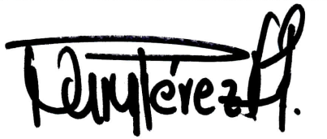
FECHA: 2024-09-24 | FIRMA DE JEFE OFICINA ASESORA JURIDICA Y DE CONTRATACIÓN


